2019年度

四川省乐山市峨眉山市第三幼儿园部门决算

目录

公开时间：2020年10月28日

第一部分 部门概况
一、基本职能及主要工作（第4页-第7页）
二、机构设置（第7页）
第二部分度部门决算情况说明
一、收入支出决算总体情况说明（第8页）
二、收入决算情况说明（第8-第9页）
三、支出决算情况说明（第9页）
四、财政拨款收入支出决算总体情况说明（第10页）
五、一般公共预算财政拨款支出决算情况说明（第10页-第13页）
六、一般公共预算财政拨款基本支出决算情况说明（第13页-第14页）
七、“三公”经费财政拨款支出决算情况说明（第14页-第16页）
八、政府性基金预算支出决算情况说明（第16页）
九、 国有资本经营预算支出决算情况说明（第16页）
十、其他重要事项的情况说明 （第16 页-第20页）
第三部分 名词解释（第21页-第26页）
第四部分 附件
附件1（第27页-第34页）
附件2（第35页-第37页）
第五部分 附表（第38页）
一、收入支出决算总表
二、收入决算表
三、支出决算表
四、财政拨款收入支出决算总表
五、财政拨款支出决算明细表
六、一般公共预算财政拨款支出决算表
七、一般公共预算财政拨款支出决算明细表
八、一般公共预算财政拨款基本支出决算表
九、一般公共预算财政拨款项目支出决算表
十、一般公共预算财政拨款“三公”经费支出决算表
十一、政府性基金预算财政拨款收入支出决算表
十二、政府性基金预算财政拨款“三公”经费支出决算表
十三、国有资本经营预算支出决算表

第一部分 部门概况

一、基本职能及主要工作

（一）主要职能。为学龄前儿童提供保育和教育服务，从事幼儿保育和教育。

（二）2019年重点工作完成情况。
1.本学年，我园遵循幼儿身心发展规律，积极开展品格教育，注重幼儿良好品格习惯养成。教育活动运用游戏化、情景化等多种教育方法和手段，面向全体、因人施教，细致关注特殊儿童需要。因地制宜，创设满足幼儿需要的适宜性环境；合理规划有效利用时空，为幼儿学习与发展创设接纳尊重适宜环境，并追随儿童需要不断调整。后勤人员积极转变观念，树立教育者理念，主动参与教育。
2、保教管理精细有效。保教管理制度不断规范优化，一日生活作息及时空安排符合园所实际、调整实施有效；过程管理常态，反馈交流及时有效，改进工作效果明显。幼儿的一日生活安排合理，动静交替，室内外活动兼顾。户外活动时间超过2小时。坚持以游戏为基本活动，区户外室内区域科学设置，材料分区有序推进，游戏材料丰富适宜，寓教育于各项活动之中，充分保证幼儿游戏活动时间，鼓励幼儿自主选择游戏。师生关系和谐、互动积极有效。教育活动涉及健康、语言、社会、科学、艺术各领域，内容适宜。有明确的教育活动计划，活动方案可操作，活动形式灵活恰当。
3、幼儿活动丰富生动。国旗下讲话、节日活动等聚焦传统文化主题，生动有效，毕业系列活动影响深刻，亲子活动、社会实践活动、开放活动、武术围棋等特色课程丰富常态。组织精细、丰富生动家长参与积极，效果好。
4、园本教研规范常态，研训一体效果好。课题研究、微课题研究、组内教研、园级教研有机整合，聚焦“区域中的学习与发展”与“集教活动有效性”，充分发挥“引领、管理、服务”的职能作用，以活动为载体，课题领跑，通过主题建构游戏研究，以点带面促进教师解读儿童能力的提升。园本培训针对性计划性强，教研活动形式多样，园级专题教研活动聚焦普遍性真问题，市级课题顺利推进。常规小教研，着力关注和解决影响保教质量的小问题，及时有效解决教师困扰。业务交流广泛，学术氛围更加浓厚，教师成长积极主动，教研文化凸显。
5、成果物化形成常态。本学年形成《优秀论文集》、《优秀方案集》、《教师随笔集》、《教研成果集》、《班级环创集》、《培训文稿集》等。工作推进扎实，成长步伐坚定。
秉持教育公平和科学发展理念，科学规划、问计于民，讨论制定幼儿园发展规划，符合本园实际；围绕目标的实现有阶段实施计划、有实施、检查和总结；将集体愿景的形成和实施、宣讲、阶段目标的不断实现来凝聚人心，让教职工自觉将个人成长与发展与幼儿园的发展结合在一起，团结一致、共同奋斗。
6、坚持文化引领、凝聚发展力量。彰显培育、树立典型、故事宣讲等多种途径，营造民主和谐、积极向上的价值观导向、凝聚校园正能量，建立依法明理基础上的和谐人际关系。形成归属感，增强责任感，提升荣誉感。引导教职工培育坚持自我完善、舞动精彩人生的思想价值；倡导适度竞争制度文化和构建合作、支持、共赢的同事关系，以制度引领教师发展和学校发展，浸润式影响校园意识形态；强化班子成员学习、自律、创新、示范、导向、责任、全局、宣传等“八种意识”，凝聚核心力量。
7、家园共育常态有效。坚持“以人为本”、“家园平等”合作构建园家教育同盟理念，坚持完善社区、家庭、幼儿园大教育格局。坚持家长会、家长学校讲座、家长座谈会、家园联系栏、微信公众平台、掌通家园、家园联系册、家访等方式指导家庭教育；让家长走进课堂、观摩游戏专项教研活动等方式多途径、多渠道宣传幼教理念，推进去小学化理念深入。
建立健全《家长学校工作制度》、《家委会工作制度》、《膳食委员会工作制度》、《家长志愿者工作制度》等，有效利用家长委员会、膳食委员会，听取家长意见和建议，诚心改进和完善各项工作。提升参与民主管理的主动性和积极性，提升家长满意率和社会美誉度。家长志愿者积极参加“防恐防暴演习”、“防拐演习”、“常见意外伤害处理培训”，促进家长资源利用，有效增进家园沟通协作，搭建良好家园共育模式。
8、本学年，幼儿园获乐山市保教质量综合评估一等奖、乐山市依法治校示范校；乐山市学会工作先进单位；峨眉山市学校工作综合评价一等奖、安全工作管理先进单位、幼儿园办园水平督导评估优秀学校、关心下一代工作先进单位、峨眉山市教玩具比赛优秀组织奖、教育联盟考核优秀、学校教育质量考核一等奖等荣誉。

二、机构设置
峨眉山市第三幼儿园下属二级单位0个，其中行政单位0个，参照公务员法管理的事业单位0个，其他事业单位1个。

第二部分 2019年度部门决算情况说明

- 收入支出决算总体情况说明。
2019年度收、支总计560.34万元。与2018年相比，收、支总计各增加58.7万元，增长11.70%。主要变动原因是工资调标增加人员支出，暑期维修、校园维修及设备购置等项目拨款。
（图1：收、支决算总计变动情况图）（柱状图）
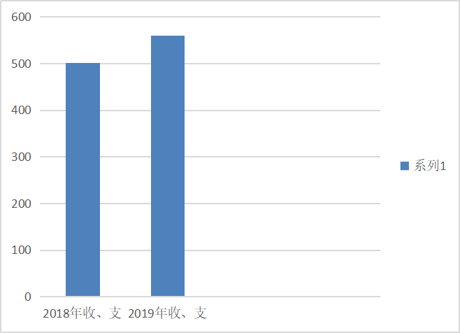

- 收入决算情况说明

2019年本年收入合计560.34万元，其中：一般公共预算财政拨款收入413.98万元，占73.88%；政府性基金预算财政拨款收入0万元，占0%；上级补助收入0万元，占0%；事业收入146.36万元，占26.12%；经营收入0万元，占0%；附属单位上缴收入0万元，占0%；其他收入0万元，占0%。

（图2：收入决算结构图）（饼状图）
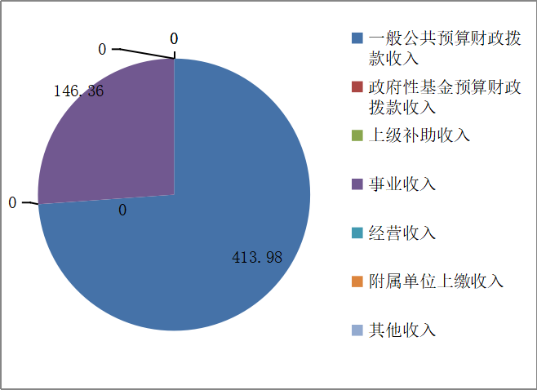
- 支出决算情况说明

2019年本年支出合计546.02万元，其中：基本支出514.88万元，占94.30%；项目支出31.14万元，占5.70%；上缴上级支出0万元，占0%；经营支出0万元，占0%；对附属单位补助支出0万元，占0%。
（图3：支出决算结构图）（饼状图）
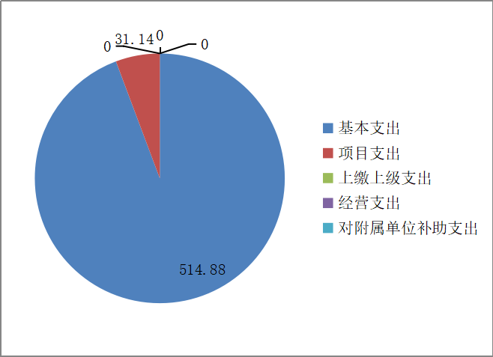

四、财政拨款收入支出决算总体情况说明
2019年财政拨款收、支总计413.98万元。与2018年相比，财政拨款收、支总计各增加51.1万元，增长14.08%。主要变动原因是工资调标增加人员支出，暑期维修、校园维修及设备购置等项目拨款。

（图4：财政拨款收、支决算总计变动情况）（柱状图）
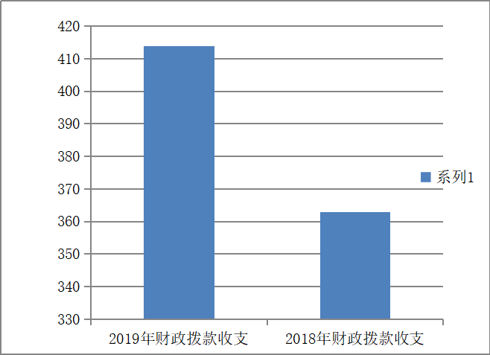

五、一般公共预算财政拨款支出决算情况说明

（一）一般公共预算财政拨款支出决算总体情况
2019年一般公共预算财政拨款支出399.66万元，占本年支出合计的73.20%。与2018年相比，一般公共预算财政拨款支出增加36.78万元，增长10.14%。主要变动原因是工资调标增加人员支出，暑期维修、校园维修及设备购置等项目拨款。
（图5：一般公共预算财政拨款支出决算变动情况）（柱状图）
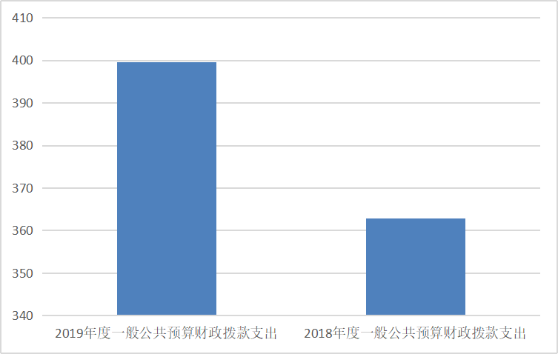

（二）一般公共预算财政拨款支出决算结构情况
2019年一般公共预算财政拨款支出399.66万元，主要用于以下方面:一般公共服务（类）支出0万元，占0%；教育支出（类）302.15万元，占75.60%；科学技术（类）支出0万元，占0%；文化旅游体育与传媒（类）支出0万元，占0%；社会保障和就业（类）支出52.29万元，占13.08%；卫生健康支出12.43万元，占3.11%；住房保障支出32.79万元，占8.20%。

（图6：一般公共预算财政拨款支出决算结构）（饼状图）
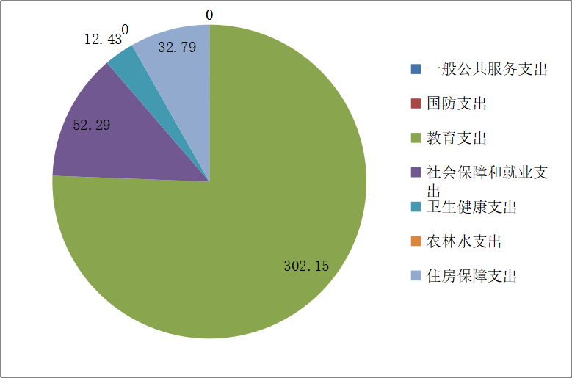

（三）一般公共预算财政拨款支出决算具体情况

2019年一般公共预算支出决算数为399.66万元，完成预算96.54%。其中：
1.一般公共服务（类）（款）（项）: 支出决算为0万元，完成预算0%。
2.教育（2050201学前教育）: 支出决算为296.69万元，完成预算95.40%。
3.教育（2050299其他普通教育支出），支出决算数为1.98万元，完成预算数100%。
4.教育（2050999其他教育费附加安排的支出），支出决算数3.48万元，完成预算数100%。
5.科学技术（类）（款）（项）: 支出决算为0万元，完成预算0%。
6.文化旅游体育与传媒（类）（款）（项）: 支出决算为0万元，完成预算0%。
7.社会保障和就业（2080505机关事业单位基本养老保险缴费支出）: 支出决算为35.78万元，完成预算100%。
8.社会保障和就业（2080506机关事业大卫职业年缴费支出）：支出决算为16.51万元，完成预算数100%。
9.卫生健康（21101022事业单位医疗）:支出决算为12.43万元，完成预算100%。
10.住房公积金（2210201住房公积金）：支出决算数32.79万元，完成决算数100%。

六、一般公共预算财政拨款基本支出决算情况说明
2019年一般公共预算财政拨款基本支出368.52万元，其中：
人员经费368.52万元，主要包括：基本工资、津贴补贴、奖金、伙食补助费、绩效工资、机关事业单位基本养老保险缴费、职业年金缴费、其他社会保障缴费、其他工资福利支出、离休费、退休费、抚恤金、生活补助、医疗费补助、奖励金、住房公积金、其他对个人和家庭的补助支出等。
日常公用经费0万元，主要包括：办公费、印刷费、咨询费、手续费、水费、电费、邮电费、取暖费、物业管理费、差旅费、因公出国（境）费用、维修（护）费、租赁费、会议费、培训费、公务接待费、劳务费、委托业务费、工会经费、福利费、公务用车运行维护费、其他交通费、税金及附加费用、其他商品和服务支出、办公设备购置、专用设备购置、信息网络及软件购置更新、其他资本性支出等。

七、“三公”经费财政拨款支出决算情况说明

（一）“三公”经费财政拨款支出决算总体情况说明
2019年“三公”经费财政拨款支出决算为0万元，完成预算0%。

（二）“三公”经费财政拨款支出决算具体情况说明
2019年“三公”经费财政拨款支出决算中，因公出国（境）费支出决算0万元，占0%；公务用车购置及运行维护费支出决算0万元，占0%；公务接待费支出决算0万元，占0%。具体情况如下：
（图7：“三公”经费财政拨款支出结构）（饼状图）
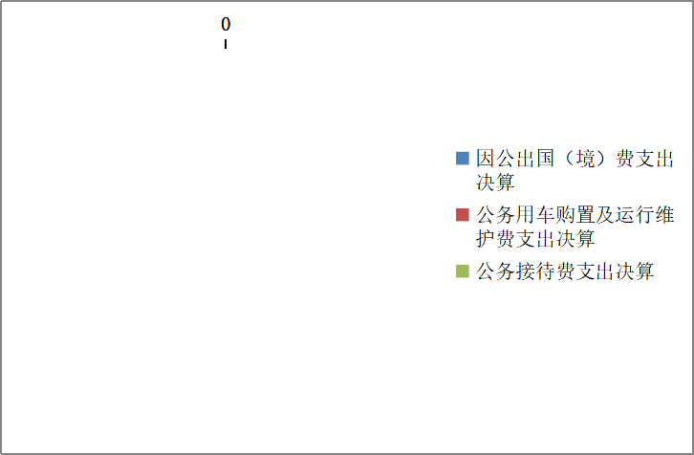
1.因公出国（境）经费支出0万元，完成预算0%。全年安排因公出国（境）团组0次，出国（境）0人。因公出国（境）支出决算比2018年增加0万元，增长0%。
2.公务用车购置及运行维护费支出0万元,完成预算0%。公务用车购置及运行维护费支出决算比2018年增加0万元，增长0%。
其中：公务用车购置支出0万元。全年按规定更新购置公务用车0辆，金额0元。截至2019年12月底，单位共有公务用车0辆，其中：主要领导干部用车0辆、机要通信用车0辆、应急保障用车0辆、 执法执勤用车0辆…
公务用车运行维护费支出0万元。主要用于…（具体工作）等所需的公务用车燃料费、维修费、过路过桥费、保险费等支出。
3.公务接待费支出0万元，完成预算0%。公务接待费支出决算比2018年增加0万元，增长0%。其中：国内公务接待支出0万元，主要用于(执行公务、开展业务活动开支的交通费、住宿费、用餐费等)。国内公务接待0批次，0人次（不包括陪同人员），共计支出0万元。
外事接待支出0万元，外事接待0批次，0人，共计支出0万元。

八、政府性基金预算支出决算情况说明
2019年政府性基金预算拨款支出0万元。

九、国有资本经营预算支出决算情况说明
2019年国有资本经营预算拨款支出0万元。

十、其他重要事项的情况说明

（一）机关运行经费支出情况——公用经费公开8表
2019年，峨眉山市第三幼儿园机关运行经费支出0万元，比2018年增加0万元，增长0%。

（二）政府采购支出情况
2019年，峨眉山市第三幼儿园政府采购支出总额0万元，其中：政府采购货物支出0万元、政府采购工程支出0万元、政府采购服务支出0万元。授予中小企业合同金额0万元，占政府采购支出总额的0%，其中：授予小微企业合同金额0万元，占政府采购支出总额的0%。

（三）国有资产占有使用情况
截至2019年12月31日，峨眉山市第三幼儿园共有车辆0辆，其中：主要领导干部用车0辆、机要通信用车0辆、应急保障用车0辆、其他用车0辆……其他用车主要是用于……单价50万元以上通用设备0台（套），单价100万元以上专用设备0台（套）。

（四）预算绩效管理情况。
根据预算绩效管理要求，本部门（峨眉山市第三幼儿园）在年初预算编制阶段，组织对人才队伍建设经费项目开展了预算事前绩效评估，对1个项目编制了绩效目标，预算执行过程中，选取1个项目开展绩效监控，年终执行完毕后，对1个项目开展了绩效目标完成情况自评。
本部门按要求对2019年部门整体支出开展绩效自评，从评价情况来看所有专项资金实行专款专用；在资金拨付阶段严格审核资金分配方案，确保资金拨付符合要求，合规合理。本部门还自行组织了1个项目支出绩效评价，从评价情况来看资金拨付进度、拨付总额达到预期安排，项目完成情况较好，完成率100%，该项目的实施全面加强幼儿园人才队伍建设，促进幼儿园持续、健康、快速发展。
1.项目绩效目标完成情况。
本部门在2019年度部门决算中反映“人才队伍建设经费”1个项目绩效目标实际完成情况。人才队伍建设经费项目绩效目标完成情况综述。项目全年预算数1.98万元，执行数为1.98万元，完成预算的100%。通过项目实施，提高我园教师的工作积极性，提高教学水平和科研能力，让幼儿园得到飞速发展。

项目绩效目标完成情况表
(2019 年度)
项目名称 |  |  | 人才队伍建设经费
预算单位 |  |  | 峨眉山市第三幼儿园
预算执行情况(万元) | 预算数: |  | 1.98万元 | 执行数: | 1.98万元
预算执行情况(万元) | 其中-财政拨款: |  | 1.98万元 | 其中-财政拨款: | 1.98万元
预算执行情况(万元) | 其它资金: |  | 0 | 其它资金: | 0
年度目标完成情况 | 预期目标 |  |  | 实际完成目标
年度目标完成情况 | 提高教师工作积极性，让学校得到发展 |  |  | 全面完成预期目标
绩效指标完成情况 | 一级指标 | 二级指标 | 三级指标 | 预期指标值(包含数字及文字描述) | 实际完成指标值(包含数字及文字描述)
绩效指标完成情况 | 项目完成指标 | 数量指标 | 骨干教师人数 | 3人 | 3人
绩效指标完成情况 | 项目完成指标 | 质量指标 | 提高教师工作积极性，让学校得到发展 | 有所提升 | 有所提升
绩效指标完成情况 | 项目完成指标 | 时效指标 | 在规定时限内完成相关培训 | 按时完成 | 按时完成
绩效指标完成情况 | 项目完成指标 | 社会指标 | 为家长提供专业指导 | 有所提升 | 有所提升
绩效指标完成情况 | 项目完成指标
绩效指标完成情况 | 满意度指标 | 服务对象满意度指标 | 骨干教师对培训活动的满意度 | 非常满意 | 非常满意

2.部门绩效评价结果。
本部门按要求对2019年部门整体支出绩效评价情况开展自评，《峨眉山市第三幼儿园部门2019年部门整体支出绩效评价报告》见附件（附件1）。
本部门自行组织对人才队伍建设—骨干教师经费开展了绩效评价，《人才队伍建设—骨干教师经费项目2019年绩效评价报告》见附件（附件2）。（非涉密部门均需公开部门整体支出评价报告，部门自行组织的绩效评价情况根据部门实际公开，若未组织项目绩效评价，则只需说明部门整体支出绩效评价情况）

- 名词解释
1.财政拨款收入：指省级财政当年拨付的资金。
2.事业收入：指事业单位开展专业业务活动及辅助活动所取得的收入。如财政专户核拨的幼儿园保教费收入等。
3.经营收入：指事业单位在专业业务活动及其辅助活动之外开展非独立核算经营活动取得的收入。
4.其他收入：指除上述“财政拨款收入”、“事业收入”、“经营收入”等以外的收入。主要是捐赠收入、利息收入等。
5.用事业基金弥补收支差额：指事业单位在当年的“财政拨款收入”、“事业收入”、“经营收入”、“其他收入”不足以安排当年支出的情况下，使用以前年度积累的事业基金（事业单位当年收支相抵后按国家规定提取、用于弥补以后年度收支差额的基金）弥补本年度收支缺口的资金。
6.年初结转和结余：指以前年度尚未完成、结转到本年按有关规定继续使用的资金。
7.一般公共服务支出（类）群众团体事务（款）其他群众团体事务支出（项）：指反映上述项目以外其他用于群众团体事务方面的支出。
8.国防支出（类）国防动员（款）兵役征集（项）：指反映用于兵役征集等方面的支出。
9.教育支出（类）教育管理事务（款）行政运行（项）:指反映行政单位（包括实行公务员管理的事业单位）的基本支出。
10.教育支出（类）教育管理事务（款）一般行政管理事务（项）:指反映行政单位（包括实行公务员管理的事业单位）未单独设置项级科目的其他项目支出。
11.教育支出（类）普通教育（款）学前教育（项）:指反映各部门举办的学前教育支出。
12.教育支出（类）普通教育（款）小学教育（项）:指反映各部门举办的小学教育支出。
13.教育支出（类）普通教育（款）初中教育（项）:指反映各部门举办的初中教育支出。
14.教育支出（类）普通教育（款）高中教育（项）:指反映各部门举办的高级中学教育支出。
15.教育支出（类）普通教育（款）其他普通教育支出（项）:指反映除上述项目以外其他用于普通教育方面的支出。
16.教育支出（类）职业教育（款）中专教育（项）:指反映各部门举办的各类中等专业学校的支出。
17.教育支出（类）职业教育（款）职业高中教育（项）:指反映各部门举办的职业中学、农业中学（含普通高中改制的）、半工（农）半读中学的支出或补助费。
18.教育支出（类）职业教育（款）其他职业教育支出（项）: 指反映除上述项目以外其他用于职业教育方面的支出。
19.教育支出（类）成人教育（款）成人高等教育（项）:指反映各部门举办函授、夜大、高等教育自学考试等方面的支出。
20.教育支出（类）成人教育（款）成人广播电视教育（项）:指反映各部门举办成人广播电视教育的支出。
21.教育支出（类）进修及培训（款）教师进修（项）:指反映教师进修、师资培训支出。
22.教育支出（类）教育费附加安排的支出（款）农村中小学校舍建设（项）:指反映教育费附加安排用于农村中小学校舍新建、改建、修缮和维护的支出。
23.教育支出（类）教育费附加安排的支出（款）农村中小学教学设施（项）:指反映教育费附加安排用于改善农村中小学教学设施和办学条件的支出。
24.教育支出（类）教育费附加安排的支出（款）城市中小学校舍建设（项）:指反映教育费附加安排用于城市中小学校舍新建、改建、修缮和维护的支出。
25.教育支出（类）教育费附加安排的支出（款）中等职业学校教学设施（项）:指反映教育费附加安排用于中等职业学校教学设施的支出。
26.教育支出（类）教育费附加安排的支出（款）其他教育费附加安排的支出（项）: 指反映除上述项目以外的教育费附加支出。
27.教育支出（类）其他教育支出（款）其他教育支出（项）:指反映除上述项目以外其他用于教育方面的支出。
28.文化体育与传媒支出（类）体育（款）其他体育支出（项）:指反映上述项目以外其他用于体育方面的支出。
29.社会保障和就业支出（类）行政事业单位离退休（款）未归口管理的行政单位离退休（项）:指反映未实行归口管理的行政单位（包括实行公务员管理的事业单位）开支的离退休支出。
30.社会保障和就业支出（类）行政事业单位离退休（款）机关事业单位基本养老保险缴费支出（项）: 指反映机关事业单位实施养老保险制度由单位缴纳的基本养老保险费支出。
31.社会保障和就业支出（类）行政事业单位离退休（款）机关事业单位职业年金缴费支出（项）: 指反映机关事业单位实施养老保险制度由单位缴纳的职业年金支出。
32.社会保障和就业支出（类）行政事业单位离退休（款）其他行政事业单位离退休支出（项）: 指反映除上述项目以外其他用于行政事业单位离退休方面的支出。
33. 社会保障和就业支出（类）抚恤（款）死亡抚恤（项）:指反映按规定用于烈士和牺牲、病故人员家属的一次性和定期抚恤金以及丧葬补助费。
34.社会保障和就业支出（类）抚恤（款）其他优抚支出（项）:指反映除上述项目以外其他用于优抚方面的支出。
35.卫生健康支出（类）行政事业单位医疗（款）行政单位医疗（项）:指反映财政部门集中安排的行政单位基本医疗保险缴费经费，未参加医疗保险的行政单位的公费医疗经费，按国家规定享受离休人员、红军老战士待遇人员的医疗经费。
36.卫生健康支出（类）行政事业单位医疗（款）事业单位医疗（项）:指反映财政部门集中安排的事业单位基本医疗保险缴费经费，未参加医疗保险的事业单位的公费医疗经费，按国家规定享受离休人员待遇的医疗经费。
37.农林水支出（类）扶贫（款）其他扶贫支出（项）：指反映除上述项目以外其他用于扶贫方面的支出。
38.住房保障支出（类）住房改革支出（款）住房公积金（项）: 指反映行政事业单位按人力资源和社会保障部、财政部规定的基本工资和津贴补贴以及规定比例为职工缴纳的住房公积金。
39.结余分配：指事业单位按规定提取的职工福利基金、事业基金和缴纳的所得税，以及建设单位按规定应交回的基本建设竣工项目结余资金。
40.年末结转和结余：指本年度或以前年度预算安排、因客观条件发生变化无法按原计划实施，需延迟到以后年度按有关规定继续使用的资金。
41.基本支出：指为保障机构正常运转、完成日常工作任务而发生的人员支出和公用支出。
42.项目支出：指在基本支出之外为完成特定行政任务和事业发展目标所发生的支出。
43.经营支出：指事业单位在专业业务活动及其辅助活动之外开展非独立核算经营活动发生的支出。
44.“三公”经费：纳入省级财政预决算管理的“三公”经费，是指部门用财政拨款安排的因公出国（境）费、公务用车购置及运行费和公务接待费。其中，因公出国（境）费反映单位公务出国（境）的国际旅费、国外城市间交通费、住宿费、伙食费、培训费、公杂费等支出；公务用车购置及运行费反映单位公务用车车辆购置支出（含车辆购置税）及租用费、燃料费、维修费、过路过桥费、保险费、安全奖励费用等支出；公务接待费反映单位按规定开支的各类公务接待（含外宾接待）支出。
45.机关运行经费：为保障行政单位（含参照公务员法管理的事业单位）运行用于购买货物和服务的各项资金，包括办公及印刷费、邮电费、差旅费、会议费、福利费、日常维修费、专用材料及一般设备购置费、办公用房水电费、办公用房取暖费、办公用房物业管理费、公务用车运行维护费以及其他费用。

第四部分 附件

附件1

峨眉山市第三幼儿园2019年部门整体支出绩效评价报告

一、部门（单位）概况
（一）机构组成、人员概况
机构组成：我单位内设园长办公室、副园长办公室、财会室、保健室、保安室、档案室等办公室。
人员情况：核定事业编制30名，实际在岗编制28人，借调教育局2人，长期病假1人。

（二）单位主要职责：承担城区部分学前教育教学任务。
二、部门财政资金收支情况
（一）部门财政资金收入情况。
我单位2019年部门决算收入为560.34万元，预算收入为433.79万元；决算收入与预算收入的差额126.55万元,差异主要原因为工资调标增加人员支出，暑期维修、校园维修及设备购置等项目拨款。

- 部门财政资金支出情况。
2019年我园支出共计546.02万元，主要基本支出514.88万元，项目支出31.14万元主要为暑期维修和骨干教师奖金。
我单位2019年支出决算数为546.02万元，其中：基本支出514.88万元，项目支出31.14万元；预算数为433.79万元，其中：基本支出433.79万元，项目支出0元。基本支出较预算增加的81.09万元，主要为2019年基本支出人员经费增加（调资）以及暑期维修、骨干教师奖金等项目资金。
决算支出较决算收入少14.32万元（年末结转结余14.32万元）。

三、部门整体预算绩效管理情况
（一）部门预算管理。
包括部门绩效目标制定、目标实现、预算编制准确、支出控制、预算动态调整、执行进度、预算完成情况和违规记录等情况。

我单位严格按照财政部门的要求和实现编制预决算、填报绩效目标和专项项目进度表；2019年收入预算为433.79万元，公共财政预算收入276.29万元，事业收入预算为157.5万元；支出预算433.79万元，全部为基本支出。决算收入为560.34万元，决算支出为546.02元，其中基本支出514.88万元，项目支出31.14万元。年末结转和结余14.32万元。

（二）结果应用情况。
包括绩效自评公开、评价结果整改和应用结果反馈等情况。
我单位严格按照上报的资金计划完成资金拨付，根据预算合理控制支出数额及支出进度，临时事项，按规定程序报市政府批准或是完成预算调整程序后执行。除临时任务和不可抗力原因外，我单位基本支出部分按月均匀执行，项目支出部分按所报项目进度及时执行。2019年调整收入预算560.34万元,截止2019年12月支出546.02万元,年末结转和结余14.32万元。全年支出执行良好。
（3）机关节能降耗
2019年机关总能耗1.6万元，较2018年减少0.3万元，节能降耗情况总体情况良好。2019年能耗情况与2018年对比情况如下：水费7127.77元，较2018年减少5958.23元；电费8639元，较2018年增加2811元，略上涨。
2.专项预算项目支出绩效
（1）资金绩效分配情况
暑期维修：34800元。
校舍维修及设备购置：256828元。
骨干教师津贴：19800元.
（2）项目资金管理情况
所有项目资金的管理都按照相关规定执行，实行专款专用。上级专项的资金主要管理如下：如有上级文件的要求，严格按照要求执行；没有上级文件明确要求的，由我单位会同本级财政共同拟定方案；需要上级备案的及时上报备案。财政本级专项资金主要管理如下：我单位根据财政部门的要求制定方案并上报财政，实际拨付时按照要求准备资料向同级财政申请拨付。

（3）绩效目标完成情况
教育功利化会导致教育情怀的缺失，让我们变得急不可耐。不了解儿童，没有善于发现的眼睛，倾听的耳朵，尊重信任的态度，成人和儿童将处在两个世界里，遥不可及。雅斯贝尔斯说：“教育的本质意味着一朵云推动另一朵云，一棵树摇动另一棵树，一个灵魂唤醒另一个灵魂”。走进孩子的心灵世界，追随儿童一同成长，既是我们的修炼，也是教育的方向。
我园的工作思路是：儿童为本，立足课程，回归发展。我们认真贯彻落实《指南》精神，以《乐山市幼儿园保教质量评估指标体系》和《幼儿园保教工作评估细则》为指导，立足现状、创新举措，优化保教管理促进了师幼的共同发展和保教质量持续提升。我们根植“儿童为本”的理念，端正办园思想；立足课程，躬身践行，回归儿童发展；基于问题，研究引领，促教师专业成长。展望未来，我园将以十九大精神为指引，认真贯彻落实第三个学前教育行动计划；要以勇于担当、主动作为的教育情怀，以干在实处、走在前列的成事态度，以儿童为本回归发展的理念持续提升我园保教质量和办园品质，努力回应人民群众对接受良好学前教育的期盼；为持续推进我市学前教育健康发展和为全面推进“宜学峨眉、幸福教育”彰显责任担当。

（4）财务管理情况

所有专项资金实行专款专用，不得挪用、截留；在资金拨付阶段严格审核资金分配方案、对象主体资格、绩效评估报告、合同、文件、拨付审批等，确保资金拨付符合要求，合理合规。

（5）绩效管理工作开展情况

根据《峨眉山市财政局关于开展2020年财政支出绩效评价工作的通知》（峨财通[2020]36号）文件精神，我校成立了绩效评价工作领导小组，负责绩效评价工作的组织领导和具体实施。评价小组采取座谈等方式听取情况，检查基本支出、项目支出有关账目，收集整理支出相关资料，并根据绩效自评材料进行分析，形成评价结论。

通过绩效评价梳理出的问题，将通过座谈的形式传达给相关领导，以便完善。

所有专项资金实行专款专用，不得挪用、截留；在资金拨付阶段严格审核资金分配方案、对象主体资格、绩效评估报告、合同、文件、拨付审批等，确保资金拨付符合要求，合规合理。要求专账核算的项目，专账核算并单独装订凭证以备查验。各项采购严格按照政府采购制度执行。

（5）绩效管理工作开展情况

- 评价结论及建议

四、评价结论及建议

（一）评价结论。

我单位部门支出绩效评价得分93.5分 ，具体情况见下表：
一级指标 | 二级指标 | 三级指标 | 总分 | 得分
预算编制 | 报送时效 | 基础信息更新 | 2 | 2
预算编制 | 报送时效 | 预算草案报送 | 1 | 1
预算编制 | 编制质量 | 预算编制准确 | 3 | 3
预算编制 | 编制质量 | 预算执行调整 | 3 | 2
预算编制 | 编制质量 | 部门预算审查 | 2 | 2
预算编制 | 绩效目标 | 绩效目标编制 | 5 | 4
预算编制 | 专项预算提前细化 | 预控指标细化 | 5 | 4
预算编制 | 预算公开 | 公开内容 | 4 | 4
预算执行 | 绩效分配 | 项目绩效分配 | 10 | 10
预算执行 | 执行进度 | 6月执行进度 | 3 | 3
预算执行 | 执行进度 | 9月执行进度 | 4 | 4
 | 执行进度 | 12月执行进度 | 3 | 3
 | 预算调整 | 执行中期评估 | 9 | 9
 | 行政成本 | 节能降耗 | 3 | 2
 | 行政成本 | 廉洁行政 | 3 | 3
支出绩效 | 绩效评价 | 部门预算绩效评价 | 14 | 13
支出绩效 | 绩效评价 | 专项预算项目绩效评价 | 14 | 13
支出绩效 | 决算审查 | 部门决算差错率 | 2 | 2
支出绩效 | 决算公开 | 公开内容 | 3 | 3
支出绩效 | 结余注销 | 结余注销率 | 3 | 3
支出绩效 | 绩效管理 | 工作开展 | 4 | 3.5
合计 |  |  | 100 | 93.5
（二）存在问题
1、预算编制工作有待细化。预算编制不够明确和细化，预算编制的合理性需要提高，预算执行力度还要进一步加强。
2、部门支出相关（基本支出方面）的规章制度还不够完善。
（三）改进建议
针对上述存在的问题及对外整体支出管理工作的需要，拟实施的改进措施如下：
1、细化预算编制工作，认真做好预算的编制。进一步加强单位内部预算管理意识，严格按照预算编制的相关制度和要求进行预算编制；全面编制预算项目，优先保障固定性的、相对刚性的费用支出项目，尽量压缩变动性的、有控制空间的费用项目，进一步提高预算编制的科学性、严谨性和可控性。加强内部预算编制的审核和预算控制指标的下达。
2、加强财务管理，严格财务审核。加强单位财务管理，健全单位财务管理制度体系，规范单位财务行为。在费用报账支付时，按照预算规定的费用项目和用途进行资金使用审核、列报支付、财务核算，杜绝超支现象的发生。
3、完善资产管理，抓好“三公”经费控制。严格编制政府采购年初预算和计划，规范各类资产的购置审批制度、资产采购制度、使用管理制度、资产处置和报废审批制度、资产管理岗位职责制度等，加强单位内部的资产管理工作。严格控制“三公”经费的规模和比例，把关“三公”经费支出的审核、审批，杜绝挪用和挤占其他预算资金行为；进一步细化“三公”经费的管理，合理压缩“三公”经费支出。
4、对相关人员加强培训，特别是针对《预算法》、《行政事业单位会计制度》等学习培训，规范部门预算收支核算，切实提高部门预算收支管理水平。
峨眉山市第三幼儿园
2020年10月22日

附件2

人才队伍建设经费项目2019年绩效评价报告

一、项目概况
（一）项目资金申报及批复情况。
峨眉山市第三幼儿园本年人才队伍建设经费共1.98万元，主要用于骨干教师、优秀教研组项目。严格按要求进行资金申报，本年市财政局共拨付1.98万元，学校实际支出1.98万元。
（二）项目绩效目标。
该项目的实施，让学校教育教学研究经费得到了保障，骨干教师得到了相应的奖励补助，提高了教师工作的积极性，让学校得到了飞速发展。
（三）项目资金申报相符性。
该项目属于民生保障类项目，申报的内容和具体实施的内容相符，申报目标合理可行，具有较强的社会意义。
- 项目资金申报及使用情况
（一）资金计划、到位及使用情况。
1．资金计划及到位。2019年，该项目预算资金1.98万元。拨付时间绩效目标完成率100%，拨付资金额度完成率100%。
2．资金使用。2019年，该项目实际使用资金1.98万元，全额用于骨干教师、优秀教研组等项目。项目开支范围、标准及支付进度、支付依据均合规合法，资金支付与预算相符。
（二）项目财务管理情况。
该项目资金纳入学校财务账务体系统一管理和使用，收入支出严格按照《会计法》、《中小学会计制度》、《学校财务管理制度》、《学校财务内部控制制度》等财务管理制度执行。通过金算盘软件进行账务处理，支出票据统一由市教育局支付中心审核。项目资金的管理使用严格执行财务管理制度，财务处理及时，会计核算规范。
（三）项目组织实施情况。
学校严格按要求使用人才队伍建设经费，根据项目资金管理制度和学校财务管理制度按时完成支付。
- 项目实施及管理情况
（一）项目完成情况。
该项目对照预算，截止2019年12月31日，下达预算指标1.98万元，全年使用资金1.98万元。资金拨付进度、拨付总额达到预期安排，项目完成情况较好，完成率100%。
（二）项目效益情况。
该项目的实施全面加强学校人才队伍建设，促进了学校持续、健康、快速发展。
四、项目绩效情况
（一）存在问题。
无
（二）相关建议。
及时进行人才队伍建设经费的支付与发放，保障教师权益，提高教师积极性，发挥优秀教师带头作用。

第五部分 附表

一、收入支出决算总表

二、收入决算表

三、支出决算表

四、财政拨款收入支出决算总表

五、财政拨款支出决算明细表

六、一般公共预算财政拨款支出决算表

七、一般公共预算财政拨款支出决算明细表

八、一般公共预算财政拨款基本支出决算表

九、一般公共预算财政拨款项目支出决算表

十、一般公共预算财政拨款“三公”经费支出决算表

十一、政府性基金预算财政拨款收入支出决算表

十二、政府性基金预算财政拨款“三公”经费支出决算表

十三、国有资本经营预算支出决算表

